Documento de

DEFINICIÓN DE PROYECTO

IDMO. Optimización de Gestión de Inventario y Distribución

**Cliente**

Kardex Ferreteria

**Responsables**

**Luis Felipe Cadavid Chica**

**Sharid Samantha Madrid**

**Diego Alonso Herrera**

# Historia de revisiones

|  |  |  |  |  |
| --- | --- | --- | --- | --- |
| Fecha | Versión | Descripción |  | Autor |
|  |  |  |  |  |
|  |  |  |  |  |
|  |  |  |  |  |

Tabla de contenido

Historia de revisiones 3

1. INTRODUCCIÓN 5

1.1. Propósito del documento 5

1.2. Definición de términos, abreviaturas y siglas 5

2. INFORMACIÓN DEL CLIENTE 5

3. SITUACIÓN PROBLEMÁTICA 6

4. ESPECIFICACIÓN DEL SISTEMA 6

5. OBJETIVOS DEL PROYECTO 7

5.1. General 7

5.2. Específicos 7

6. ALCANCE DEL SISTEMA 7

El sistema abordará: 7

● Almacenamiento de materiales por categoría y proveedor 7

● Perfiles de acceso y funciones específicas para cada rol. 7

6.1. Especificación funcional detallada 7

7. METODOLOGÍA Y HERRAMIENTAS 9

7.1. Cronograma 10

8. GESTIÓN DEL RIESGO 10

8.1. Plan de mitigación de riesgo 10

1. ANÁLISIS DEL SISTEMA 10

1.1. Diagrama Casos de uso 11

1.2. Diagrama de contexto 12

10. DIAGRAMA ENTIDAD RELACIÓN 13

1.3. Diagrama de Entidad Relación 13

1.4. Diagrama de Componentes 14

1.5. Mockup 15

# INTRODUCCIÓN

## Propósito del documento

El presente documento tiene como objetivo proporcionar una visión detallada del sistema propuesto, denominado Kardex Ferreteria, diseñado para abordar los desafíos específicos enfrentados por una ferretería en la gestión de su inventario y distribución. Este documento servirá como guía para el desarrollo del software, estableciendo los requisitos y características esenciales que deben ser abordadas.

## Definición de términos, abreviaturas y siglas

* **Kardex Ferreteria**: Sistema de gestión de inventario y distribución para ferreterías.
* **Sucursal:** Punto de venta y distribución de la ferretería en una ubicación específica (Opcional).
* **Gerente general:** Persona encargada de supervisar y tener dominio sobre todos los perfiles y elementos que existen en el software.
* **Coordinador de recepción:** Persona con autoridad sobre el material que llega al almacén principal.
* **Coordinador de envío:** Persona con autoridad sobre el material que sale para las sucursales.
* **Supervisor**: Persona encargada de generar informes del inventario mes a mes.

# INFORMACIÓN DEL CLIENTE

|  |  |
| --- | --- |
| **Organización** | **Kardex Ferreteria** |
| **Sucursal Principal** | Norte |
| **Teléfono** | 1115555111 |
| **Correo Electrónico** | KardexFerreteria@gmail.com |
| **Descripción** | Ferretería |
| **Actividades** | venta y distribución de una amplia variedad de materiales para construcción, seguridad, decoración del hogar, herramientas, y repuestos para electrodomésticos |

# SITUACIÓN PROBLEMÁTICA

En la actualidad, la ferretería **Kardex Ferreteria** opera con éxito, abasteciendo a una amplia clientela en distintos procesos y áreas de construcción, seguridad, decoración del hogar, herramientas y repuestos para electrodomésticos. Sin embargo, el desafío principal reside en la gestión manual de la información relacionada con la recepción de materiales y la distribución a las sucursales.

El problema central radica en la falta de un sistema automatizado para registrar y controlar los elementos provenientes de proveedores internacionales y nacionales. Actualmente, la información sobre materiales, costos en dólares y distribución se maneja de manera manual, utilizando archivos de Excel y hojas de papel. Este método manual conlleva a la pérdida ocasional de información, resultando en errores en el control de inventario y en la asignación de materiales a las sucursales.

Además, la ferretería experimenta dificultades en la administración de perfiles y funciones de su personal. El gerente general, coordinador de recepción, coordinador de envío y supervisor carecen de un sistema integrado que les permita desempeñar eficientemente sus roles. Esta carencia afecta directamente la generación de informes mensuales de inventario por parte del supervisor, así como la coordinación adecuada entre las sucursales.

La insatisfacción de los clientes también se ha manifestado debido a la falta de un sistema que facilite la consulta de disponibilidad de productos y la realización de pedidos. La expansión planificada de la ferretería a través de nuevas sucursales aumenta la urgencia de implementar un sistema integral que automatice y optimice estos procesos.

# OBJETIVOS DEL PROYECTO

## General

Diseñar e implementar un sistema para "Optimización de Gestión de Inventario y Distribución", a través de una aplicación web, que permita optimizar el registro, control y distribución de materiales entre proveedores y sucursales de una entidad comercial, garantizando una administración eficiente del inventario.

## Específicos

* Incentivar la participación de los usuarios y personal de la entidad comercial en el desarrollo de nuevas estrategias para la gestión de inventario y distribución.
* Adecuar el aplicativo web para que el personal pueda registrar, controlar y asignar de manera fácil y organizada los materiales recibidos y distribuidos.
* Definir un estilo moderno y funcional para la interfaz del aplicativo web que sea atractivo para los usuarios y facilite su interacción con las funcionalidades ofrecidas.
* Implementar las funcionalidades, mejoras y necesidades identificadas mediante el uso de diagramas, modelos y casos de uso que sirvan como guía para el desarrollo del sistema.
* Desarrollar un aplicativo web que integre las funcionalidades identificadas, proporcionando una solución integral que satisfaga las necesidades específicas de los usuarios y administradores, optimizando los procesos de gestión de inventario y distribución en la ferretería.

# ESPECIFICACIÓN DEL SISTEMA

# Módulo de Usuarios y Roles

**Descripción:** Este módulo se centra en la administración efectiva de usuarios y roles, proporcionando las herramientas necesarias para garantizar la seguridad y la eficiencia en el acceso al sistema. El Gerente General y otros administradores tienen la capacidad de crear, editar y eliminar usuarios, así como asignar roles específicos para definir sus permisos correspondientes. Además, este módulo juega un papel crucial en la gestión de la seguridad y el acceso a diversas funciones del sistema.

**Funcionalidades MPV**

* **Administración de Usuarios:**
* Permite la creación, edición y eliminación de usuarios según sea necesario.
* Facilita el mantenimiento de una lista actualizada de usuarios en el sistema.
* **Gestión de Roles y Permisos:**
* Permite a los administradores definir diferentes roles dentro del sistema, cada uno con un conjunto específico de permisos.
* Garantiza que cada usuario tenga acceso apropiado según su rol asignado (ejemplo: Usuario Registrado, Usuario no Registrado, Administrador de Aerolínea).
* **Restricciones de Acceso:**
* Facilita la restricción del acceso a ciertas funciones y áreas del sistema según los roles asignados.
* Mejora la seguridad y protege la integridad de los datos.

**Otras Funcionalidades:**

* **Recuperación de Contraseña:**
* Ofrece un mecanismo para que los usuarios recuperen o restablezcan su contraseña en caso de olvido.
* Utiliza un enlace enviado al correo electrónico del usuario para garantizar la seguridad del proceso.
* **Autenticación de Dos Factores:**
* Añade una capa adicional de seguridad al proceso de autenticación.
* Requiere que los usuarios verifiquen su identidad a través de un segundo método, como un mensaje de texto o una aplicación de autenticación.
* **Verificación de Cuenta:**
* Implementa un proceso de verificación de cuentas mediante el envío de un enlace de verificación al correo electrónico del usuario.
* Asegurar que el correo proporcionado sea válido y verificado.

**Interacción con otros Módulos:**

* Este módulo crea todo el menú y ambiente para llamar las funcionalidades de otros módulos según roles y permisos.
* Es llamado o redirigido por el módulo de Reservas cuando un usuario no está logueado al intentar hacer una reserva.

## Módulo de Inventario

**Descripción:** Este módulo proporciona las funcionalidades necesarias para gestionar eficientemente el inventario de la ferretería. Permite realizar un seguimiento detallado de los elementos que entran al almacén principal, su categorización, la distribución a sucursales y la generación de informes de costos para una toma de decisiones financiera informada.

**Funcionalidades MPV:**

* **Registro de Entrada de Elementos:**
* Permite al Coordinador de Recepción registrar la entrada de nuevos elementos al almacén principal.
* Se especifica el tipo de material, proveedor y costos en dólares y pesos colombianos.
* Facilita el control preciso del inventario y su distribución.
* **Selección y Envío de Elementos:**
* Da la capacidad al Coordinador de Envío para seleccionar elementos del inventario y especificar la cantidad a distribuir a las sucursales.
* Garantiza una distribución eficiente de materiales según las necesidades de cada sucursal.
* **Categorización de Elementos:**
* Permite al Coordinador de Recepción categorizar los elementos entrantes por tipo durante el proceso de registro de entrada.
* Facilita la gestión del inventario, organización eficiente de materiales y simplificación de búsqueda y distribución.
* **Informes de Costos**:
* Ofrece al Gerente General informes detallados sobre los costos totales de adquisición de elementos.
* Los informes están desglosados por categoría y proveedor, proporcionando una evaluación precisa de los costos asociados a la adquisición de materiales.

**Otras Funcionalidades:**

**Gestión de Inventario en Sucursales:**

* Permite al Coordinador de Envío gestionar el inventario en cada sucursal, realizando ajustes y actualizaciones de stock según sea necesario.

**Generación de Informes por Sucursal:**

* Da al Supervisor de Sucursales la capacidad de generar informes sobre el inventario actual en su sucursal para tomar decisiones operativas informadas.

**Informes Mensuales de Inventario:**

* Permite al Supervisor generar informes mensuales de inventario que incluya la cantidad actual de cada tipo de elemento en el almacén principal y en cada sucursal.

**Alertas para Eventos Críticos:**

* Permite al Coordinador de Envío configurar alertas para recibir notificaciones sobre eventos críticos, como retrasos en los envíos.

**Interacción con otros Módulos:**

* Este módulo crea el menú y el ambiente para llamar las funcionalidades de otros módulos según roles y permisos.
* Es llamado o redirigido por el módulo de Reservas cuando el usuario no está logueado al intentar hacer una reserva, lo que indica la necesidad de verificar el inventario antes de realizar una reserva.

## Módulo de Proveedores

**Descripción:** El Módulo de Proveedores se enfoca en la gestión integral de proveedores, permitiendo a los usuarios, especialmente al Coordinador de Recepción y al Gerente General, registrar, organizar y dar seguimiento a proveedores tanto nacionales como internacionales. El objetivo principal es asegurar un control detallado de pedidos y entregas, mejorando así la efectividad en la gestión de suministros.

**Funcionalidades MPV:**

* **Registro y Gestión de Proveedores:**
* Permite el registro detallado de proveedores, incluyendo información de contacto, dirección y términos de entrega.
* Facilita la asociación de proveedores a los elementos entrantes para un seguimiento preciso de las transacciones.
* Ofrece un historial completo de pedidos y entregas asociados a cada proveedor.
* **Notificaciones de Nuevos Elementos:**
* Configurar notificaciones automáticas para eventos específicos, como la llegada de nuevos elementos de proveedores internacionales o nacionales.
* Permite la recepción de notificaciones en tiempo real o según una programación definida.
* Proporciona acceso a un historial de notificaciones para referencia y seguimiento.

**Interacción con otros Módulos:**

* Este módulo contribuye al proceso de aprovisionamiento y gestión de inventario, interactuando con el Módulo de Inventario para asociar proveedores a elementos entrantes.
* Además, proporciona información relevante al Módulo de Usuarios y Roles al notificar al Gerente General sobre la llegada de nuevos elementos, permitiéndole tomar decisiones informadas.

## Módulo de Sucursales

**Descripción:** Este módulo está diseñado para facilitar la gestión eficiente del inventario en cada sucursal de la ferretería. Permite a los Coordinadores de Envío realizar ajustes, actualizaciones de stock y generar informes detallados para la toma de decisiones operativas informadas. Además, posibilita la configuración de alertas para eventos críticos, asegurando una distribución eficiente y la capacidad de actuar rápidamente ante situaciones problemáticas.

**Funcionalidades MPV:**

* **Gestión de Inventario en Sucursales:**
* Permite al Coordinador de Envío gestionar el inventario en cada sucursal, realizando ajustes y actualizaciones de stock según sea necesario.
* Facilita el mantenimiento de un control preciso del inventario en cada ubicación.
* **Generación de Informes por Sucursal:**
* Ofrece al Supervisor de Sucursales la capacidad de generar informes sobre el inventario actual en su sucursal.
* Permite evaluar la disponibilidad de materiales en cada sucursal y tomar decisiones operativas efectivas.
* **Informes Mensuales de Inventario:**
* Permite al Supervisor generar informes mensuales de inventario que incluyan la cantidad actual de cada tipo de elemento en el almacén principal y en cada sucursal.
* Facilita la evaluación del rendimiento mensual del inventario y la toma de decisiones estratégicas.
* **Alertas para Eventos Críticos:**
* Ofrece al Coordinador de Envío la posibilidad de configurar alertas para recibir notificaciones sobre eventos críticos, como retrasos en los envíos.
* Asegura una respuesta rápida y eficiente ante situaciones que podrían afectar la distribución.

**Interacción con otros Módulos:**

* Este módulo interactúa con el módulo de Inventario para acceder y gestionar el inventario de cada sucursal desde el sistema principal.
* Puede ser llamado o redirigido por otros módulos, como el de Reservas, para verificar la disponibilidad de materiales en una sucursal específica antes de realizar ciertas operaciones.

# ALCANCE DEL SISTEMA

## El mínimo entregable para este sistema contara con el desarrollo e implementación de los siguientes funcionalidades:

* Creación de perfiles y permisos de accesos
* Creación de grupo de permisos
* Perfiles de acceso y funciones específicas para cada rol.
* Almacenamiento de materiales por categoría y proveedor

## Especificación funcional detallada

**Módulo de Inventario**

**HU1. Registro de Entrada de Elementos**

**Como:** Coordinador de Recepción

**Quiero:** Registrar la entrada de nuevos elementos al almacén principal, especificando el tipo de material, proveedor y costo en dólares y pesos colombianos.

**Para:** Mantener un control preciso del inventario y la distribución de materiales.

**Criterios de Aceptación:**

* El sistema permitirá ingresar nuevos elementos con detalles completos.
* La información ingresada será precisa y se refleja correctamente en el inventario.
* Es posible asignar categorías a los elementos para su clasificación.

**HU2. Caracterización de Elementos**

**Como:** oordinador de Recepción

**Quiero:** Categorizar los elementos entrantes por tipo para facilitar la gestión del inventario.

**Para:** Organizar eficientemente los materiales y facilitar la búsqueda y distribución.

**Criterios de Aceptación:**

* En el formulario de registro de entrada, se puede seleccionar la categoría del elemento.
* Los elementos entrantes se muestran correctamente categorizados en la interfaz de gestión del inventario.

**Módulo de Proveedores**

**HU3. Registro y Gestión de Proveedores**

**Como:** Coordinador

**Quiero**: Administrar los proveedores que brindan sus servicios a la ferretería.

**Para**: Mantener un control de los diferentes materiales que puede proveer una entidad especifica.

**Criterios de Aceptación:**

* Registrar los proveedores con todos sus datos
* Realizar ajustes en la información del proveedor según sea necesario, pero que quede registro de la misma
* Se pueda determinar el tipo de producto por cada proveedor.

**Módulo de Usuarios y Roles**

**HU4. Administración de Usuarios y Roles**

**Como:** Gerente General

**Quiero:** Administrar usuarios y roles para garantizar que cada miembro del equipo tenga el acceso apropiado al sistema.

**Para:** Mantener la seguridad y la eficiencia en el acceso al sistema según los roles asignados.

**Criterios de Aceptación:**

* Crear, editar y eliminar usuarios según sea necesario.
* Asignar roles a usuarios para definir sus permisos.
* Restringir el acceso a ciertas funciones según los roles.

# METODOLOGÍA Y HERRAMIENTAS

Se usará la metodología SCRUM para lo que usaremos la herramienta Jira para la gestión del tablero Kanban. Adicional usaremos varios repositoirios repositorio en GitHub para el control de versiones y colaboración entre los integrantes del equipo de trabajo.

* Repositorio Roles-usuarios-backend
* Repositorio Inventario-bakend
* Repositorio Proveedores-backend
* Repositorio Sucursales-backend
* Repositorio Interface-Grafica-backend

La Base de datos se manejara a en PostgreSQL

Los repositorios al igual que la base de datos se getionaran a traves de contenedores.

Las tareas serán nombradas [TK-xx] yyy (zz), donde xx es el número de la tarea, yyy es la descripción de la tarea y zz es el número de la tarea de la cual se desprende la tarea actual, por ejemplo, tenemos la tarea "[TK-01] Creación de la página principal"

Se definen los siguientes roles para el equipo de trabajo:

* + - Product Owner: Luis Felipe.
    - Scrum Master: Johan y Sharid
    - Development Team: Luis Felipe Cadavid, Anderson , Sharid Madrid, Diego Herrera, Johan Ramírez, Estiven

## Cronograma

El equipo se reunirá cada sábado a las 9:30am para la planificación, las revisiones y la retrospectiva de los Sprints.

# GESTIÓN DEL RIESGO

## Plan de mitigación de riesgo

# ANÁLISIS DEL SISTEMA

## Diagrama Casos de uso

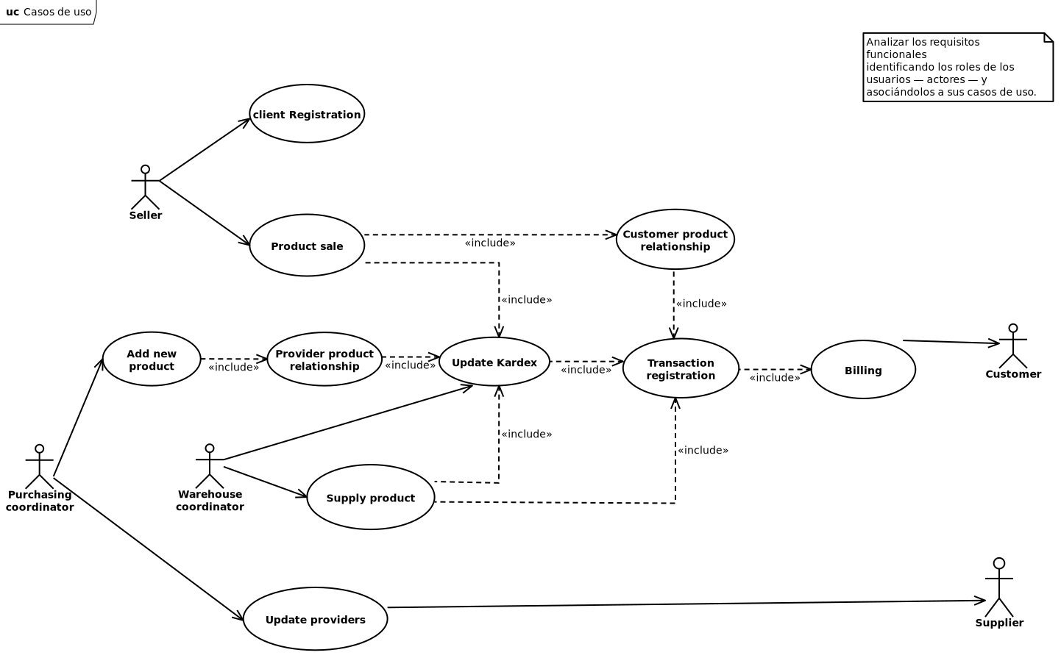

## Diagrama de contexto

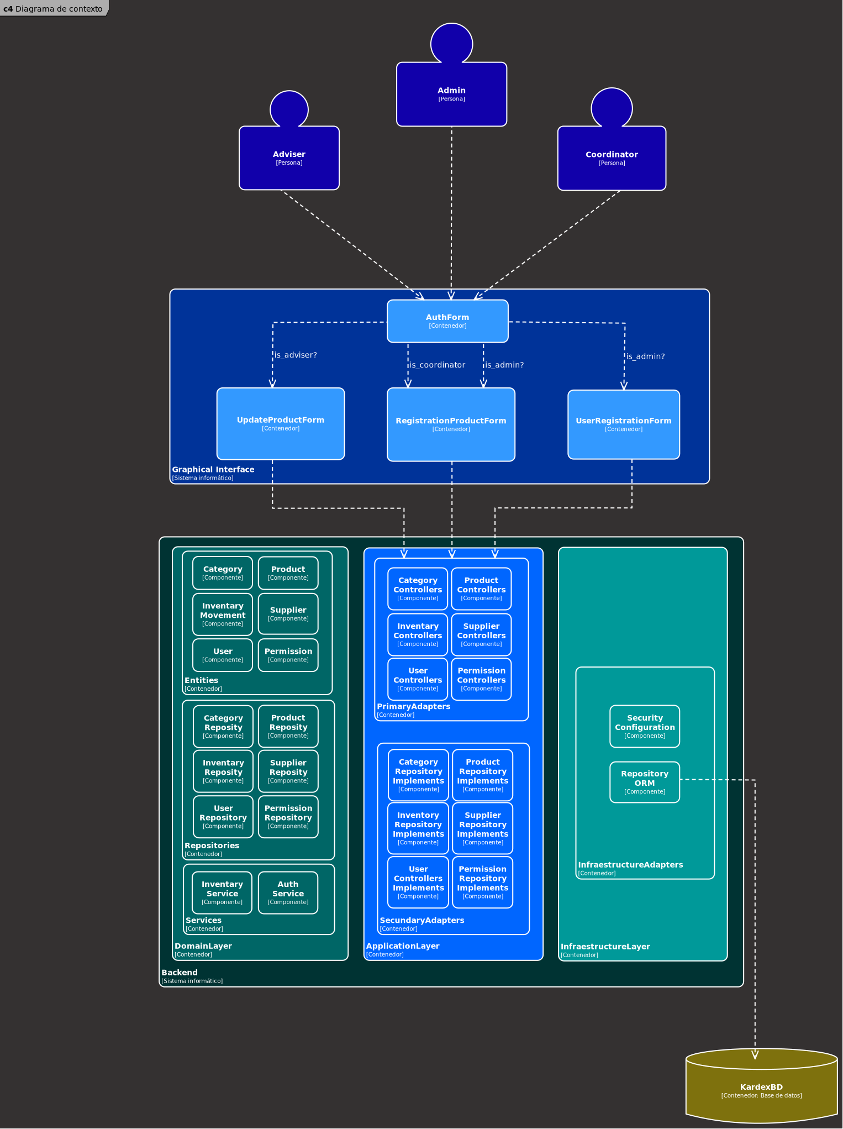

## Diagrama de Entidad Relación

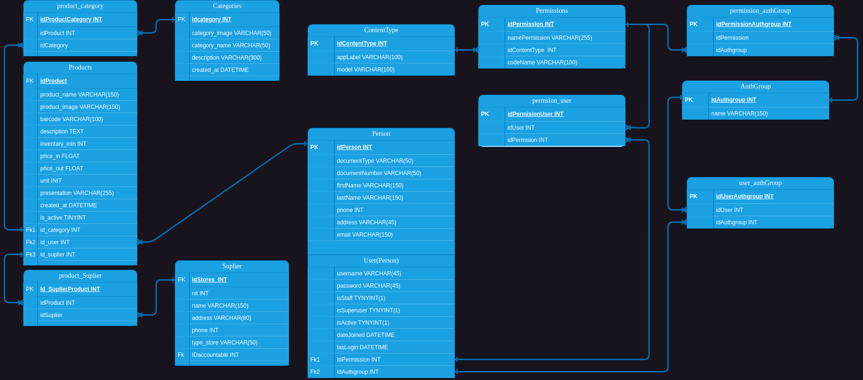

## Diagrama de Componentes

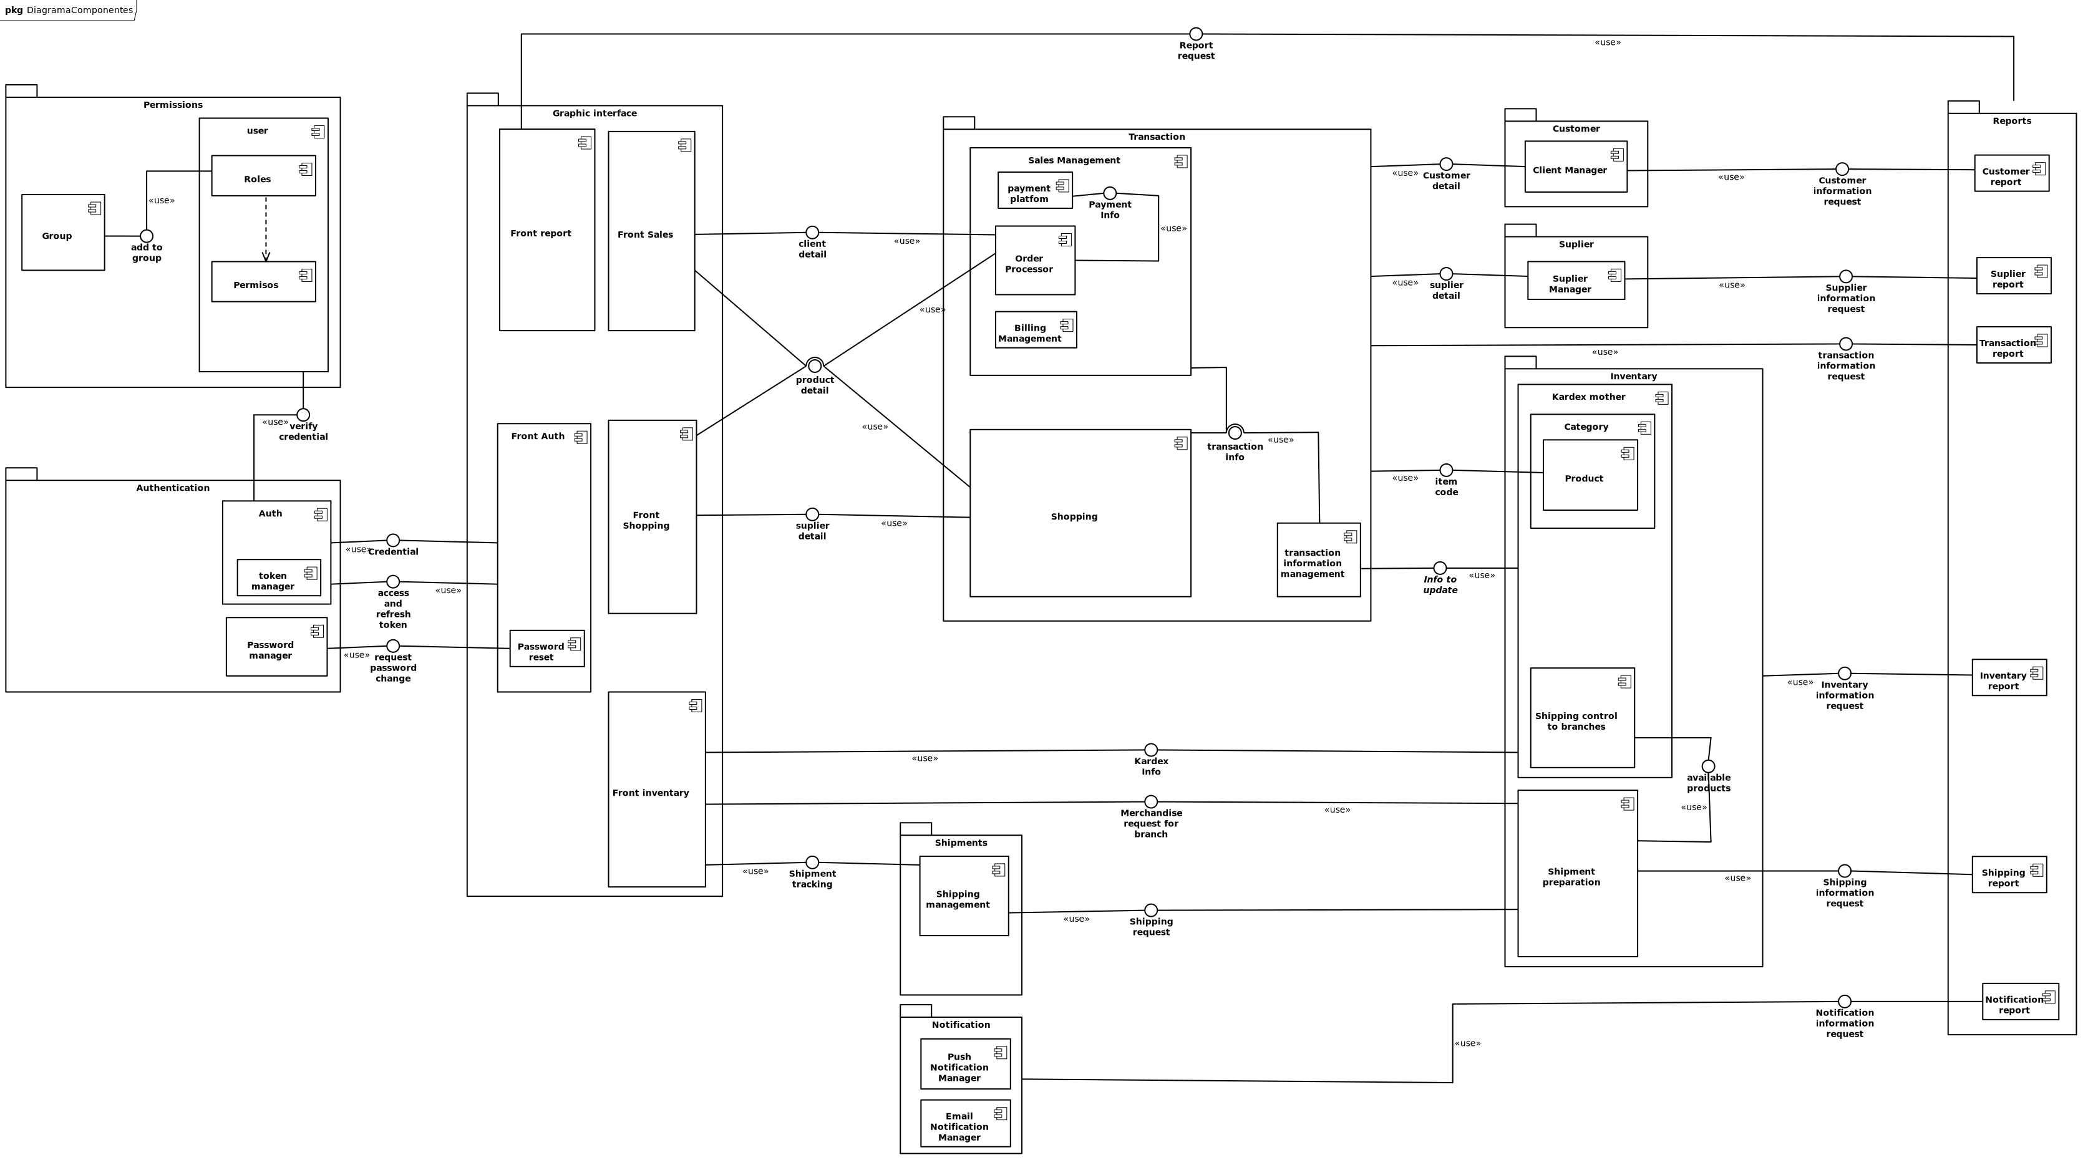

## Mockup

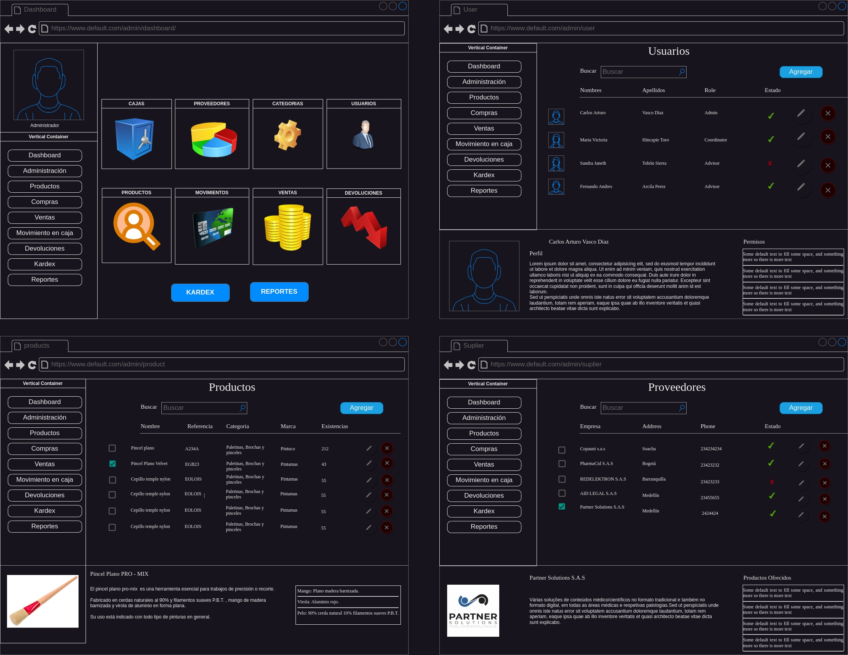

# REPOSITORIOS

1. Repositorio Documentación

<https://github.com/efsiul/documentation-IDMO>

1. Repositorio Backend
2. Repositorio idmo_user_permission

<https://github.com/efsiul/idmo_user_permission>

1. Repositorio idmo_inventary

<https://github.com/efsiul/idmo_inventary>

1. Repositorio idmo_supplier

<https://github.com/efsiul/idmo_supplier>

1. Repositorio idmo_branch

<https://github.com/efsiul/idmo_branch>

1. Repositorio Frontend

<https://github.com/efsiul/idmo-frontend>